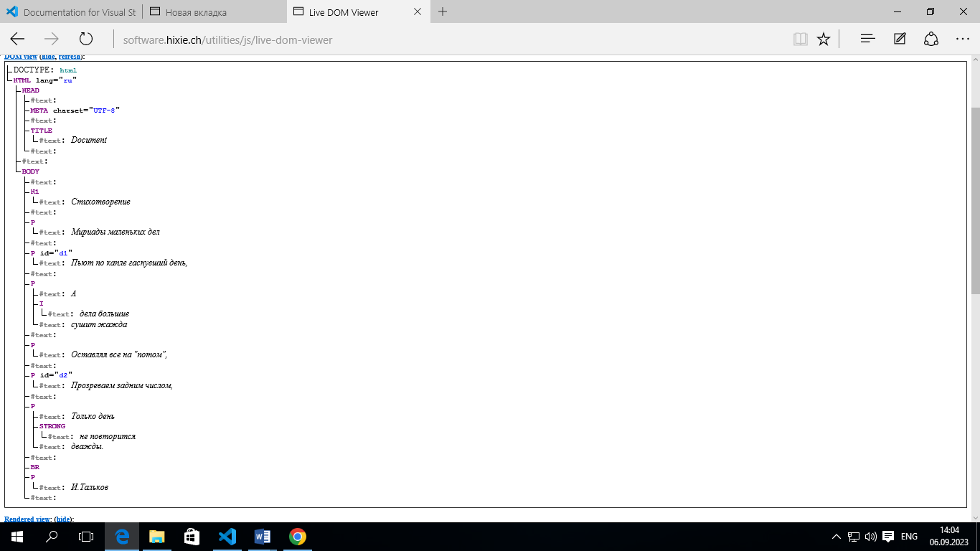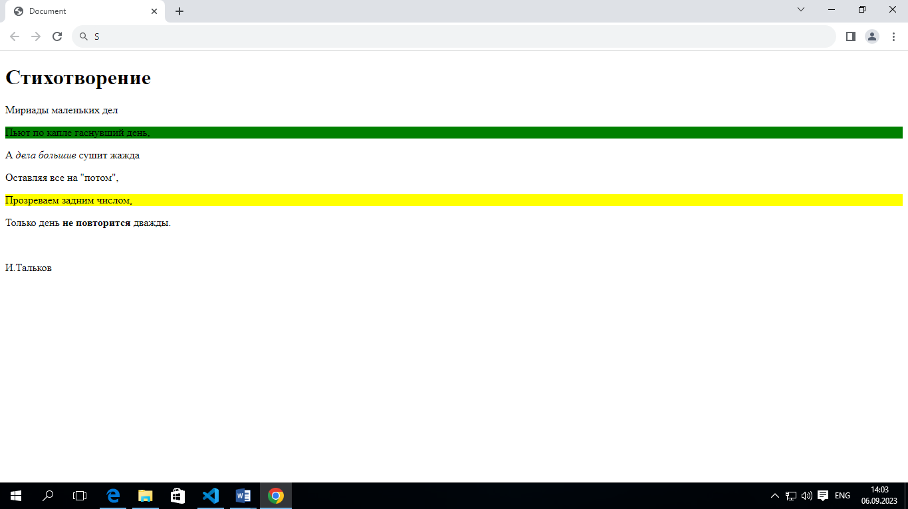

<!DOCTYPE html>

<html lang="ru">

<head>

    <meta charset="UTF-8">

    <title>Document</title>

</head>

<body>

    <ol>

        <li id="d1"> <del datetime="2023-09-06T00:00:00+03:00" cite="#">Пункт 1</del></li>

        <li>Пункт 2</li>

        <li>Пункт 3</li>

            <ul id="d2">

                <li id="d3">Пункт 3.1</li>

                <li>Пункт 3.2</li>

                <li><mark>Пункт 3.3</mark></li>

                <li>Пункт 3.4</li>

                <li>Пункт 3.5</li>

            </ul>

        <li>Пункт 4</li>

<li> <ins datetime="2023-09-06T00:00:00+03:00" cite="#">Пункт 5</ins></li>

    </ol>

    <ul>

        <li>Пункт 1</li>

        <li>Пункт 2</li>

        <li>Пункт 3</li>

        <li>Пункт 4</li>

            <ul>

                <li><mark>Пункт 4.1</mark></li>

                <li><mark>Пункт 4.2</mark></li>

                    <ul>

                        <li>Пункт 4.2.1</li>

                        <li>Пункт 4.2.2</li>

                        <li id="d4">Пункт 4.2.3</li>

                    </ul>

                <li>Пункт 4.3</li>

                <li>Пункт 4.4</li>

                <li>Пункт 4.5</li>

            </ul>

        <li id="d5"> Пункт 5</li> <!---->

    </ul>

    <script>

       /\* alert(document.body.firstChild.firstChild)

        alert(document.body.firstChild.childNodes[2].firstChild)

        alert(document.body.firstChild.childNodes[2].firstChild.firstChild)

        alert(document.body.childNodes[1].childNodes[3].firstChild.childNodes[1].firstChild.childNodes[2])

        alert(document.body.childNodes[1].childNodes[4]);

        так работать не хочет

        \*/

        alert(d1)

        alert(d2)

        alert(d3)

        alert(d4)

        alert(d5)

    </script>

</body>

</html>